5CCAEDEMAPX01-O
REUTILIZAÇÃO DE RESÍDUOS DE PLÁSTICOS, PAPELÃO E COURO PARA A PRODUÇÃO DE PUFES ECOLÓGICOS
Ana Clarice de Farias Alves (1), Camille Barbosa de Aquino (2), Danielle Nunes da Silva (2) Geisy de Sousa Silva Junior (2), Geíza Maximino (2), Isadora Rodrigues Pinto (2), Rodrigo Barbosa de Araújo(2), Kléber da Silva Barros (3)
Centro de Ciências Aplicadas e Educação/Departamento de Engenharia e Meio Ambiente/PROBEX
RESUMO

Este trabalho tem por objetivo apresentar os primeiros resultados das atividades desenvolvidas no Projeto de Extensão “Ecodesign – Alternativas para a Sustentabilidade no Litoral Norte da Paraíba”, sediado no campus IV da UFPB. O foco do trabalho está na reutilização de resíduos sólidos (plástico, papelão e couro) no desenvolvimento projetual de mobiliário (pufes), que servirão de protótipos para demonstração e replicação da técnica de produção junto à comunidades de produção artesanal da Baía da Traição. Como procedimento metodológico utiliza-se técnicas de projeto e produção específicas do Design de Produto direcionadas para a produção sustentável. Espera-se com este trabalho contribuir de forma efetiva com a redução dos resíduos sólidos que seriam depositados no meio ambiente, bem como fomentar o desenvolvimento de novos produtos artesanais de cunho sustentável junto à comunidades do entrono do campus IV e assim contribuir com a geração de ocupação e renda.
Palavras chave: Sustentabilidade, Reutilização; Projeto de Produto
1. INTRODUÇÃO
Conforme BAÍA (2011), o município da Baía da Traição, situada no Litoral Norte da Paraíba a 85 quilômetros da capital João Pessoa, abriga um importante patrimônio natural e cultural, com belas praias, rios, manguezais e lagos é um dos municípios brasileiros com maior percentual de população declarada indígena, compondo assim um suntuoso cenário paisagístico. É um destino muito visado pelos ecoturistas, constituindo um fator importante para o desenvolvimento do município e da população
O Projeto de Extensão “Ecodesign: Alternativa Sustentável para o Litoral Norte da Paraíba” composto por discentes e docentes dos cursos de Design e Ecologia da Universidade Federal da Paraíba – UFPB, por seu caráter extensionista, tem como objetivo principal contribuir com a população da Baia da Traição - PB, colaborando para a geração de renda de artesãos e cooperativas indígenas da região, por meio do desenvolvimento de produtos ecológicos e despertando a consciência eco social da comunidade, educando ambientalmente a partir do reaproveitamento dos resíduos gerados na região pela própria comunidade.
O desenvolvimento metodológico do projeto de extensão fundamenta-se na produção de produtos gerados a partir da reutilização de materiais residuais, cujo destino seria o lixo, agregando valores estéticos e funcionais aos mesmos. Com a necessidade de minimizar os impactos ambientais causados pelo lixo nas comunidades, foi desenvolvido um “pufe ecológico”, produzido através da reutilização de resíduos de couro, PET e papelão.
Os materiais descartados foram coletados e através de métodos de produção e design foram desenvolvidas técnicas para geração de um pufe que pudesse reutilizar os três materiais acima citados, visando à sustentabilidade e a fácil reprodução do produto pelas comunidades de artesãos indígenas.
2. REUTILIZAÇÃO DE PLÁSTICOS, PAPELÃO E COURO
Diversos materiais são utilizados para a produção de móveis e objetos em geral, entre esses materiais, o plástico, o papelão e couro estão inclusos em basicamente tudo o que possuímos. Conforme PNAD (2009) a coleta de lixo aumentou de 43,7 milhões em 2004 para 51,9 milhões em 2009, porém esse aumento na coleta ainda não supre a quantidade de lixo descartada.
2.1 Plásticos
Conforme BRASIL (2007), entre 1995 e 2005, a produção de PET, o plástico politereftalato de etila, para a fabricação de garrafas subiu de 120 mil toneladas para cerca de 357 mil toneladas alavancada principalmente pela industria de refrigerante. Desse total 53% são descartados na natureza.
Conforme Mancini, Bezerra e Zanin (1998) o plástico conquistou espaço de grande importância para a sociedade atual graças às propriedades como leveza, razoável resistência mecânica e moldabilidade a baixa temperatura, aliadas ao preço baixo. Porém, os rejeitos plásticos, devido a pouca degradabilidade e baixa densidade, ocupam vastos espaços no ambiente por um longo tempo.
2.2 Papelão
No âmbito da análise do descarte de materiais, o papelão representa menor prejuízo ao meio ambiente colocado em relação aos plásticos, já que o papel quando reciclado continua com sua propriedade podendo ter variação somente na sua cor. Como o papel é produzido através da celulose encontrada nas árvores, no Brasil a árvore mais utilizada na produção de papéis é o eucalipto, por ter um crescimento rápido chegando a atingir cerca de 30 metros em 7 anos (cerca de 95% do papel produzido vem das árvores), USP RECICLA (1994).
Segundo USP RECICLA (1994), cada tonelada de papel reciclado poupa em média: 60 eucaliptos adultos; 2,5 barris de petróleo; 30.000 litros de água e 3 m³ nos lixões e aterros. A reciclagem do papel também gera menos poluição de água (65%) e do ar (26%) do que a fabricação a partir da celulose virgem.
2.3 Couro
Conforme PÓLOS (2011), os estados com maior produção de calçados no Brasil são os estado de São Paulo e do Rio Grande do Sul. Na cidade de Franca em São Paulo onde fica um dos maiores pólos calçadista do país é descartada cerca de 100 toneladas por dia de retalhos e resíduos de couro da fabricação. Este material contém 17 tipos de diferentes produtos químicos usados para processar o couro cru e que são destinados a aterros. A maioria destes aditivos é nociva ao meio ambiente e à saúde.
A criação de novos projetos deve levar em conta o ciclo de vida dos produtos, tipo de material que vai ser utilizado e o impacto que esse produto vai causar no meio ambiente após o descarte. No ano de 2010 foi sancionada no Brasil a política nacional de resíduos sólidos (PNRS, lei n.º 12.305/2010) lei que determina que todos os municípios até 2014, deverão destinar adequadamente o lixo produzido, dessa forma um maior percentual de resíduos passarão por algum processo de recuperação, reutilização ou reciclagem.
4. PROCESSO DE PRODUÇÃO DOS PUFES
O produto, objeto deste artigo, foi produzido com resíduos sólidos reaproveitáveis: garrafas tipo PET, papelão e retalhos de couro, através de processo de fabricação que envolve; corte colagem e montagem, resultando em um mobiliário funcional e sustentável. Por ser um produto com princípios sustentáveis e que deverá ser reproduzidos por grupos de artesãos, apresenta fácil técnica de produção. A seguir as etapas do desenvolvimento deste projeto:
- Coleta de Garrafas Plásticas
Nesta primeira etapa foram recolhidas garrafas tipo PET de 2L em ambientes públicos ou em estabelecimentos que comercializam refrigerantes; as garrafas também foram coletadas por meio de consumidores finais, amigos, etc.
- Limpeza das garrafas
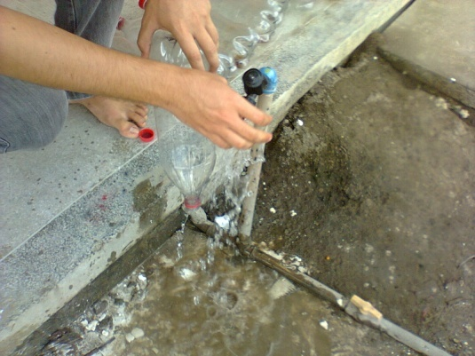
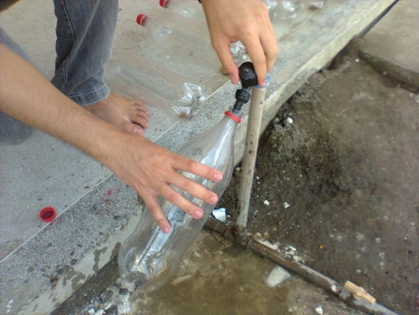
Numa segunda etapa ocorreu a limpeza dessas garrafas, pois este material advinha de procedência não segura, podendo conter bactérias e materiais químicos por estarem em ruas, lixeiras, em contato com material orgânico, além de conterem resíduos de refrigerante. (Figuras 1 e 2)
Figura 1 – Processo de lavagem das garrafas PET

Figura 2– Processo de lavagem das garrafas PET.

- Preparação dos módulos para construção do pufe
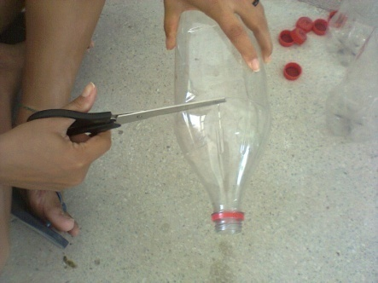
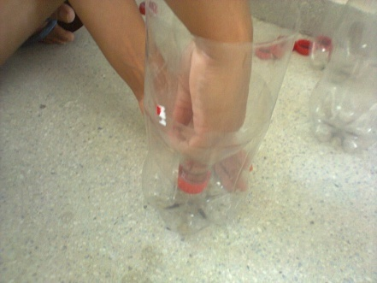
Após a lavagem, a parte superior de algumas garrafas foi cortada, e em seguida encaixada à parte anterior da própria garrafa. Após isso, outra garrafa é encaixada nesta parte superior cortada, formando um único módulo. Para construção de um pufe é necessário a confecção de 16 módulos, utilizando assim 32 garrafas; (Figuras 3 a 6)

Figura 3 – Cortando a garrafa
Figura 4 – Encaixando a parte superior cortada

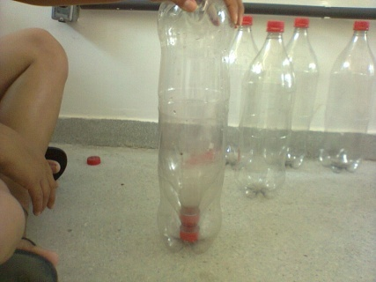
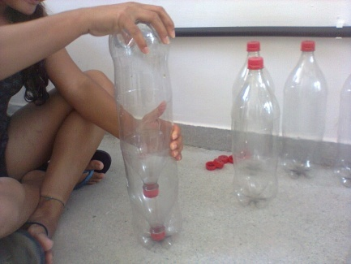

Figura 5 – Encaixando outra garrafa na garrafa cortada
Figura 6 – Formando um único módulo

- Fixação dos módulos das garrafas
Com os módulos finalizados, foram fixadas um a um com fita adesiva, garantido sua fixação e resistência. Em seguida foram formados dois blocos de PET`s unidos duas a duas, fixando-os e resultando em um único bloco com 8 PET`s. Depois foi montado um bloco igual ao primeiro, concluindo a base do pufe com os 16 módulos de garrafa. (Figuras 7 e 8)
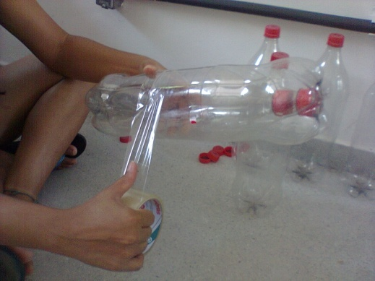
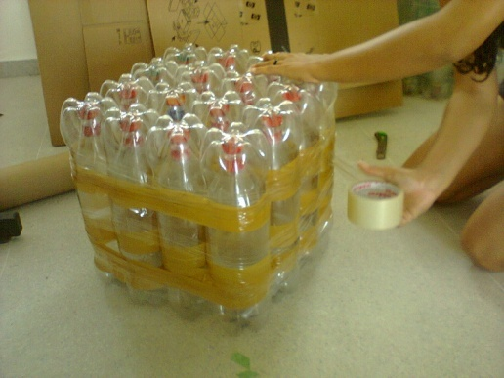

Figura 8 – União dos blocos de módulos

Figura 7 – Vedando o módulo

- Revestimento dos módulos de garrafas com papelão
Após a fixação destes módulos e a formação de um pufe com 40x40x45 cm, foi realizado um revestimento com caixa de papelão. Inicialmente foram coletadas caixas de papelão utilizadas como embalagens de computadores da universidade, reaproveitando esse material que normalmente iria ser descartado. Neste papelão foi planificado o pufe com suas dimensões respectivas, e em seguida montado, formando a caixa para revestir as garrafas. Em seguida o bloco com os módulos de PET foi inserido na caixa que foi vedada com fita adesiva. (Figuras 9 a 11)
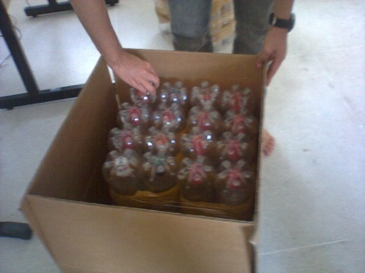
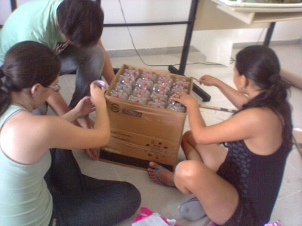
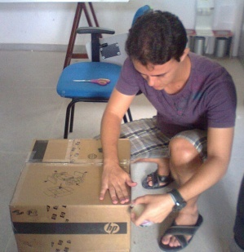
Figura 9 – Colocando o bloco com os módulos de PET dentro da caixa
Figura 10 – Caixa vedada com fita adesiva
Figura 11 – Caixa vedada com fita adesiva

- Revestimento do papelão com as sobras do couro
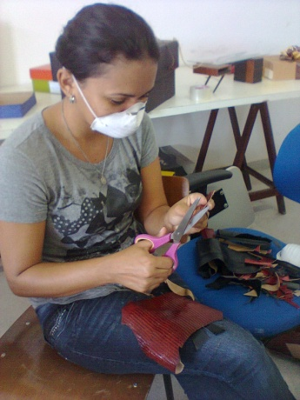
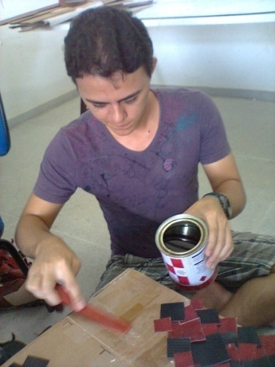
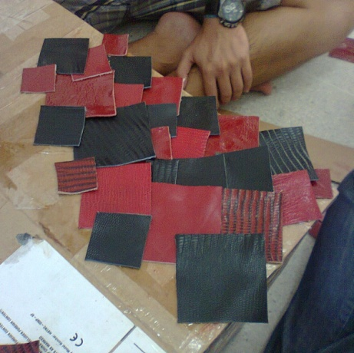
Após o revestimento das garrafas com o papelão, foi feita a colagem dos retalhos de couro. As sobras deste material foram cedidas pela empresa Eva Bag e Shoes de Campina Grande - PB. Estas sobejas de couro possuíam diversas formas, cores e tamanhos irregulares. Assim, o material foi selecionado em função de suas cores, formando uma composição harmônica e cortada em quadrados de tamanhos irregulares. (Figuras 12 a 14)
Figura 12 – Recortando o couro
Figura 13 – Colando o couro na caixa de papelão
Figura 14 – Couro colado na caixa de papelão

g) Pufe Finalizado
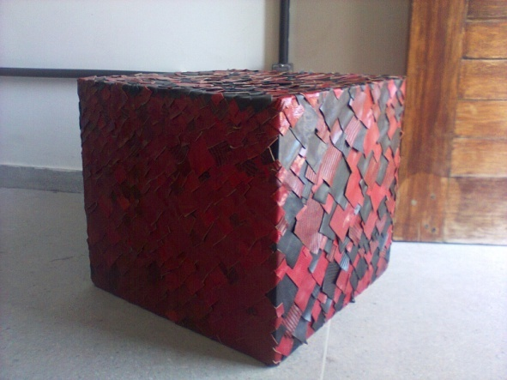
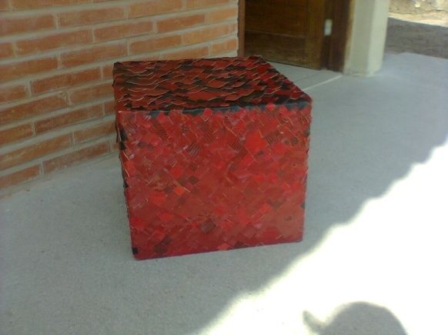

RESULTADOS ESPERADOS
Espera-se com esse trabalho primeiramente atingir o objetivo principal do projeto de extensão, que se configura no desenvolvimento de atividades que envolvam as comunidades do entorno do campus IV da UFPB. Isto será possível através do repasse das técnicas e processos de produção dos produtos desenvolvidos no projeto, a exemplo dos pufes, de modo que as iniciativas sejam multiplicadas pelas associações, gerando renda e adequando-se ao sistema produtivo dos artesãos.
Em relação aos produtos desenvolvidos, espera-se que estes ofereçam coerência estética, bom acabamento, durabilidade e que seja produzido com o mínimo de custos dos materiais de produção, de modo que a peça final apresente um custeio a um valor baixo e possa ser fabricado pelos artesãos envolvidos sem dificuldades. Por se tratar de uma peça produzida com três tipos de materiais recicláveis pretende-se também cumprir o importante papel de responsabilidade ambiental da comunidade acadêmica, contribuindo com ações que fomente a reutilização dos resíduos sólidos, encontrados na região.
Do ponto de vista acadêmico, espera-se atender a demanda local, através da integração das atividades de ensino, pesquisa e extensão realizadas na universidade, ampliando à população conhecimentos significativos que se traduzam em meios de geração de renda e ocupação.
CONCLUSÃO
Com a condução desse projeto os resultados alcançados até hoje ajudaram na redução de resíduos descartados no meio ambiente, proporcionando aumento na reutilização dos materiais que antes eram descartados de forma incorreta. O Projeto Ecodesign: Alternativa Sustentável para o Litoral Norte da Paraíba, além de ajudar na diminuição de resíduos descartados, possibilitou a parceria com uma empresa de calçados através da reutilização dos seus resíduos e tem se tornado fonte de trabalho e pesquisa para alunos dos cursos de design e ecologia da UFPB que pretendem consolidar sua atuação profissional com responsabilidade social e ambiental.
REFERÊNCIAS
BAÍA DA TRAIÇÃO. Disponível em: http://visitebaiadatraicao.com.br/index.php? pg=sobreacidade. Acessado em 15/09/2011.

PNAD. rendimento e número de trabalhadores com carteira assinada sobem e desocupação aumenta. Disponível em: http://www.ibge.gov.br/home /presidencia/noticias/noticia_visualiza.php?id_noticia=1708. Acessado em 15/09/2011.

Brasil descarta 53% de garrafas PET na natureza. Disponível em: http://www.estadao.com.br/noticias/geral,brasil-descarta-53-de-garrafas-pet-na-natureza,61799,0.htm. Acessado em 15/09/2011.

MANCINI, Sandro D.; BEZERRA, Maxwell N.; ZANIN, Maria. Reciclagem de PET advindo de garrafas de refrigerante pós-consumo. Polímeros, São Carlos, v. 8, n. 2, jun. 1998. Disponível em: http://www.scielo.br/scielo.php ?script=sci_arttext&pid= S0104-14281998000200010&lng=pt&nrm=iso. Acessado em 23/09/2011.

SP RECICLA. Aprenda a fazer papel reciclado, CECAE /UNIVESIDADE DE SÃO PAULO, São Paulo SP, 1994. 4p.

PÓLOS PRODUTORES. Disponível em: http://www.abicalcados.com.br/polos-produtores.html. Acessado em 15/09/2011.

BRASIL. Lei nº 12.305, de 2 de Agosto de 2010. Disponível em: http://www.planalto.gov.br/ccivil_03/_ato2007-2010/2010/lei/l12305.htm .Acessado em 15/09/2011.

